«Дикие звери наших лесов»
Словарь: волк, заяц, белка, лось, олень, бобр, барсук, кабан, еж, иголки, колючки, рога, копыта, дупло, нора, логово, берлога, хищник, добыча, скакать, выть, рыскать, бурый, лохматый, неуклюжий, косолапый, хищный, рогатый. Рассказать, чем питаются эти животные, где они живут: белка живет в дупле, медведь – в берлоге, лиса – в норе и т.д. Заучить названия детенышей.
«Кто кем станет?» Зайчонок станет зайцем, бельчонок – белкой и т.д.
«Угадай, кто это?» Рыжая, пушистая, проворная, маленькая.
Рыжая, пушистая, хитрая. Серый, маленький, колючий.
Серый, маленький, пугливый, длинноухий. Серый, зубастый, лохматый, страшный. Бурый, большой, рогатый. И т.д.
Придумать признаки: Медведь – бурый, неуклюжий, мохнатый, косолапый. Лиса – рыжая, хитрая, пушистая. Волк – серый, зубастый…
Посчитать до 5: одна лиса, две лисы … Один волк, два волка ….
Выучить загадку, нарисовать отгадку:
Под соснами, под елками
Лежит мешок с иголками.
Составить 3-4 предложения по картинке. Раскрасить картинку.
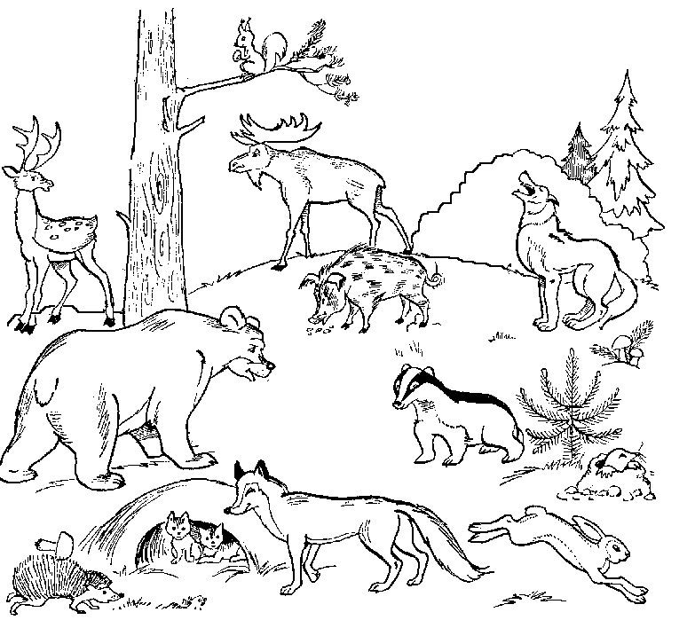
Звуки [М], [М’] – [Н], [Н’]

Сравнить артикуляцию звуков. Что образует преграду для выдыхаемого воздуха при произнесении этих звуков? Повторить цепочки слогов: на-ма, ми-ни, не-ме, мё-нё. Назвать первый звук в словах: мебель, низко, миска, ниша, Миша, небо, мерка, нерка. Назвать последний звук: семь, сень, сан, сам, сон, сом.
Читать и выкладывать слоги:
МА МО МУ МИ НО НУ НА НИ АН ОН УН ИН АМ ОМ УМ ИМ

Соединить предметы, начинающиеся на одинаковые звуки (4 пары):

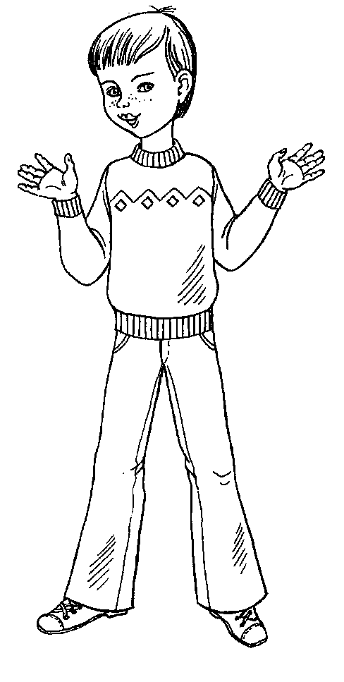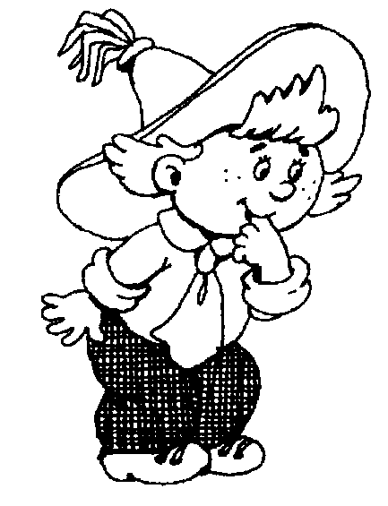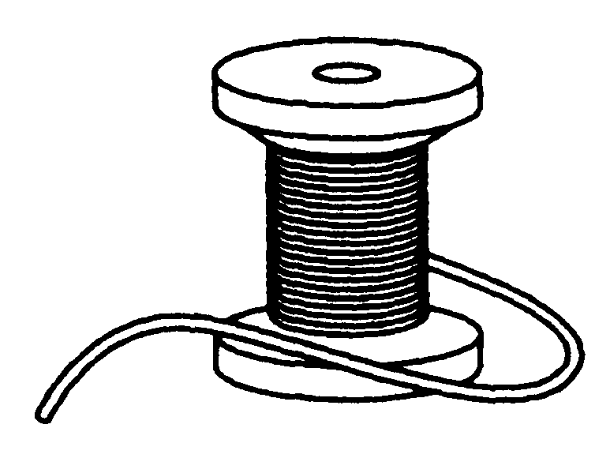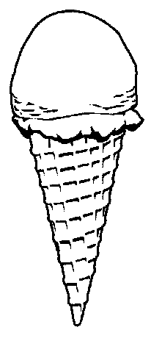
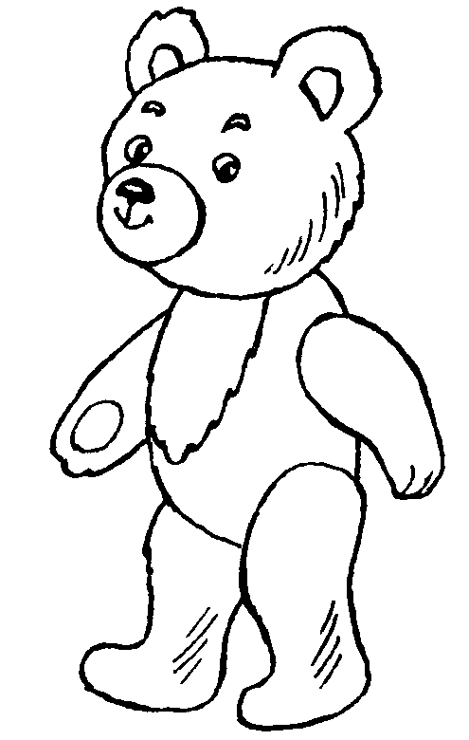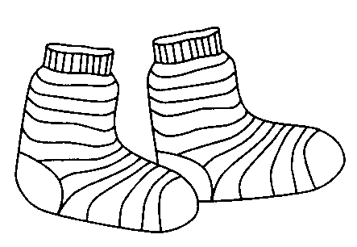

Эти задания по желанию

По какой дорожке надо пойти мышке, чтобы добраться до мешков с зерном?

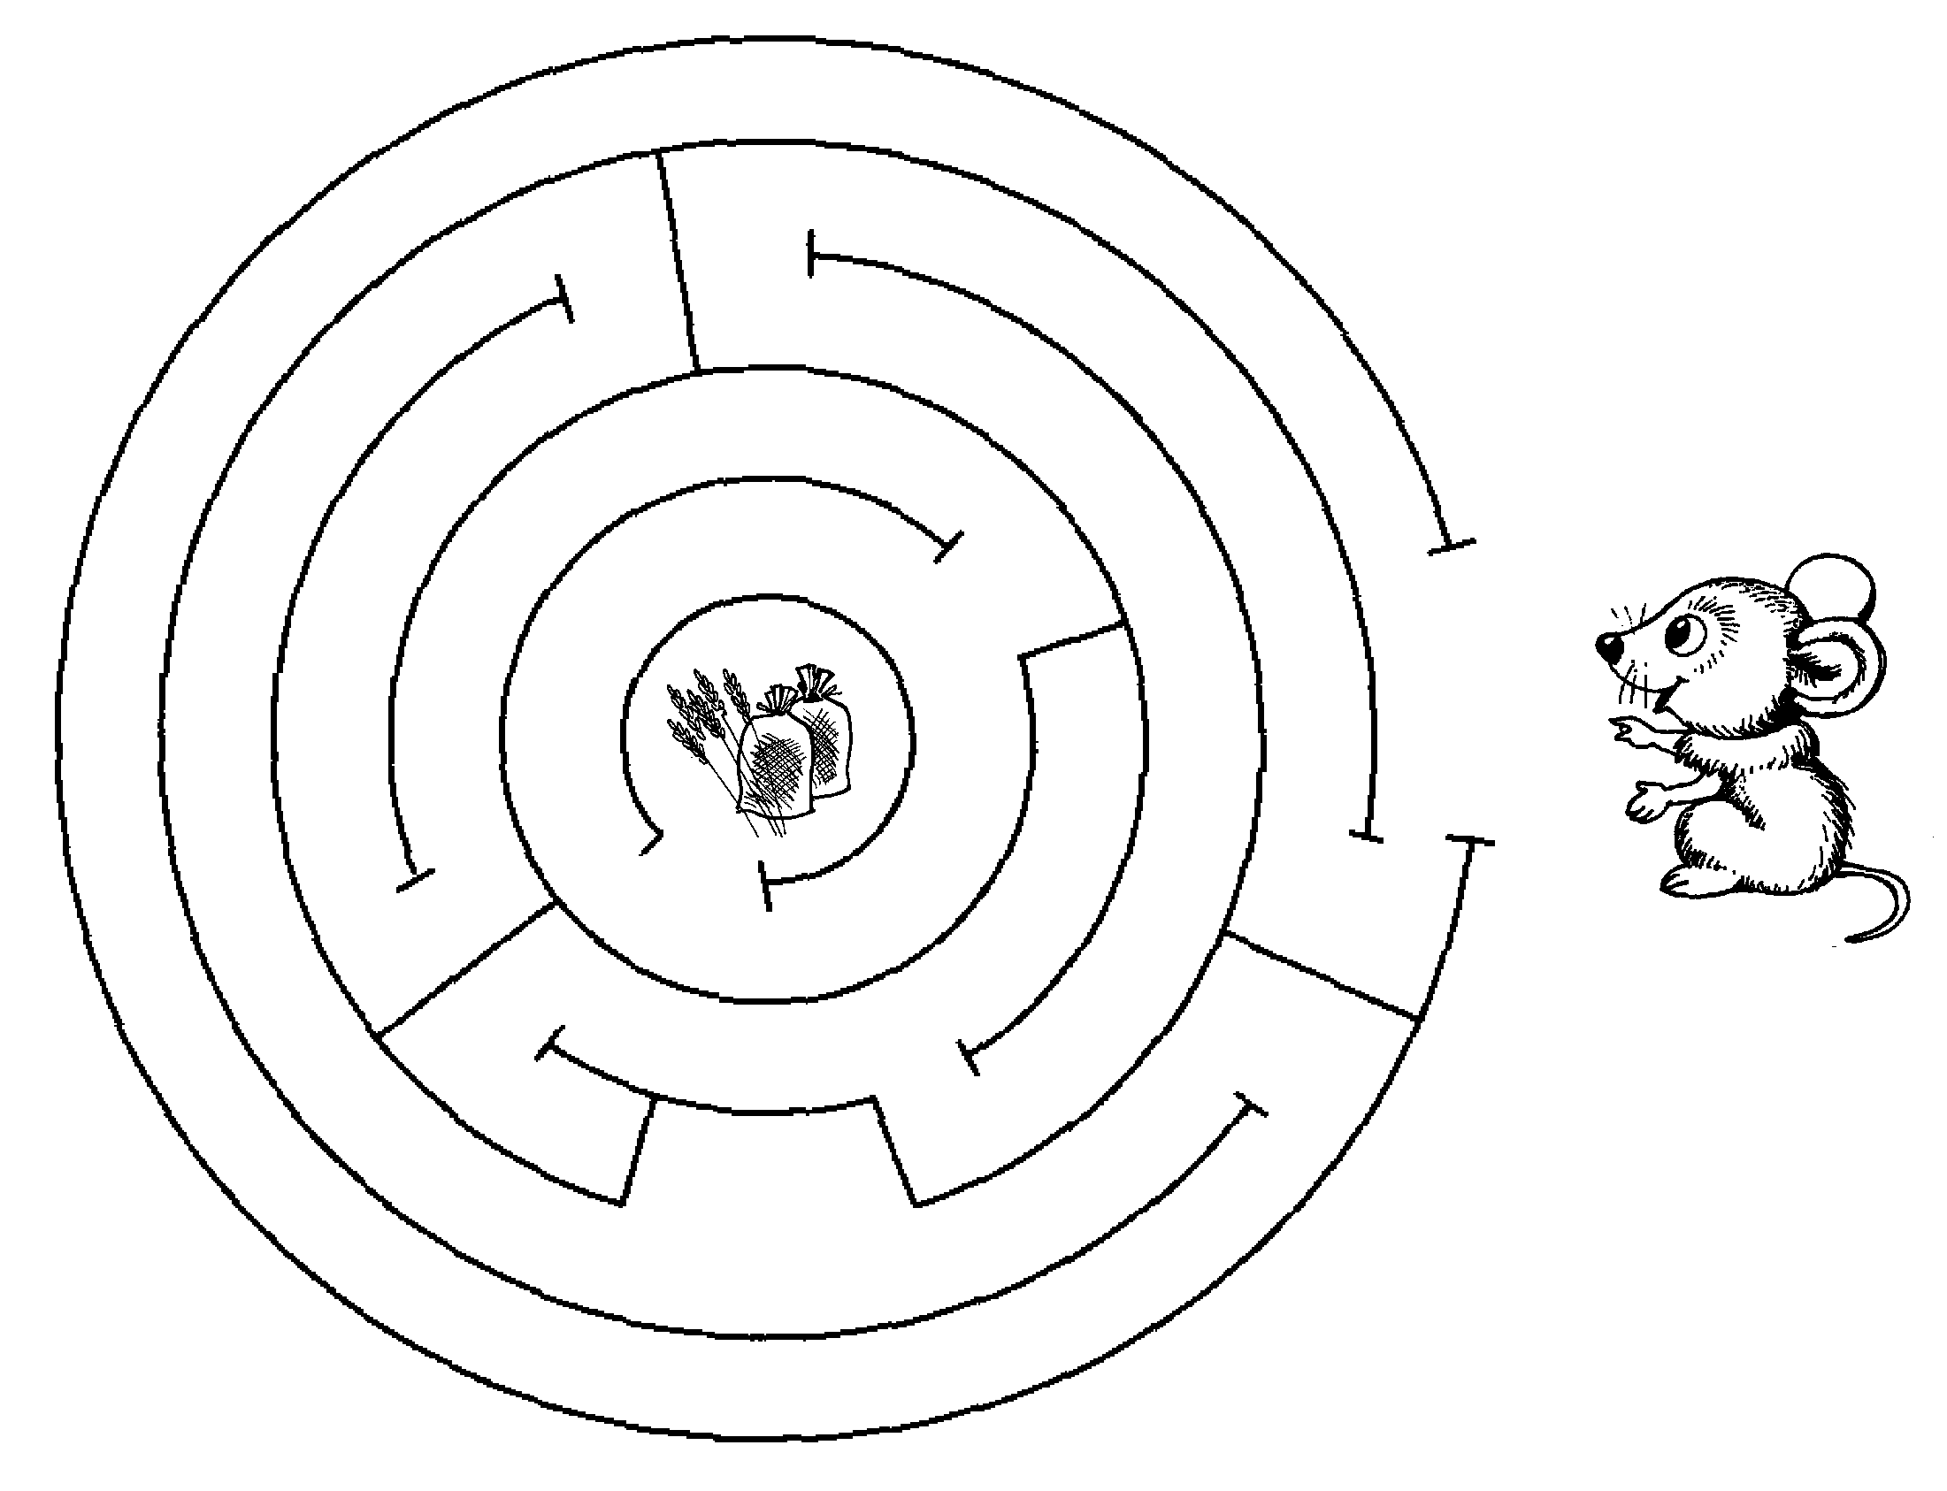

Кто лишний? Почему?

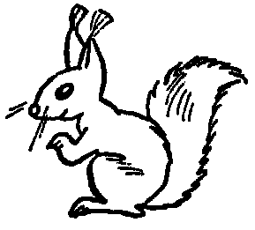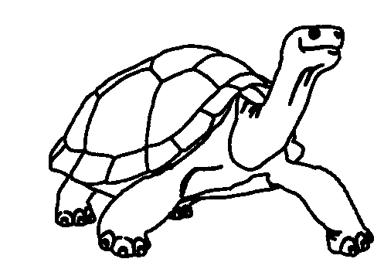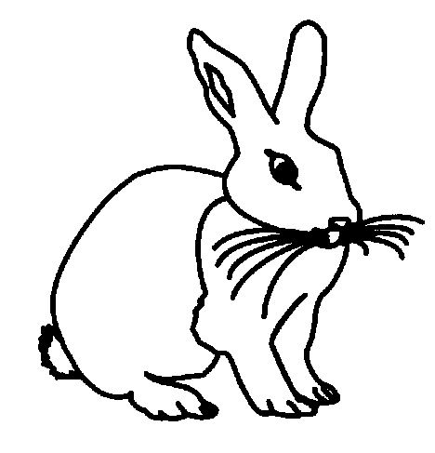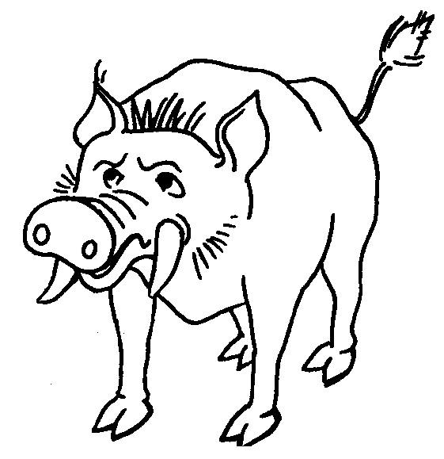

Назови, какой картинки не хватает?

